1. Виртуальные интерфейсы

**SRV-ARCH**

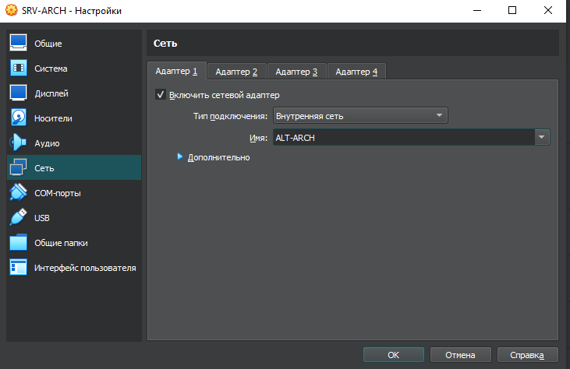

**ISP-ALT**

Обязательно в таком порядке адаптеров, как показано на скринах

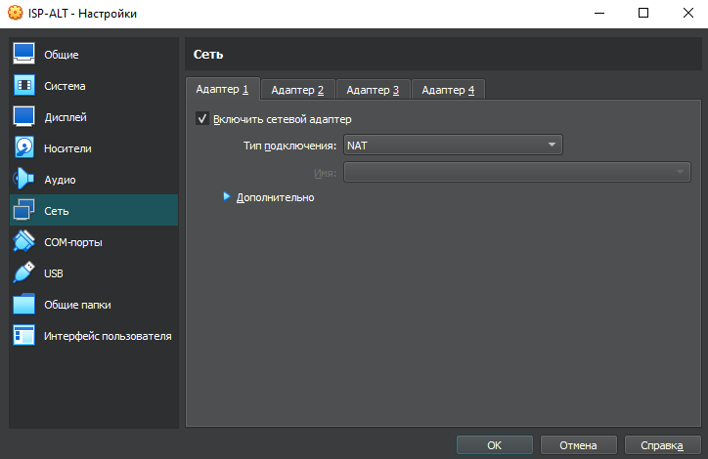

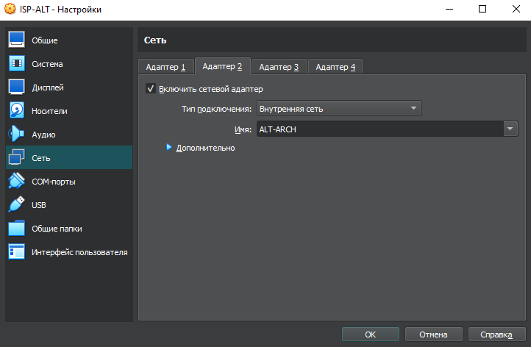

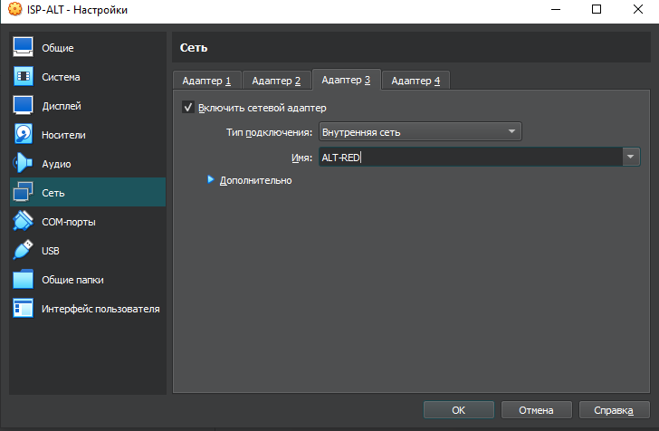

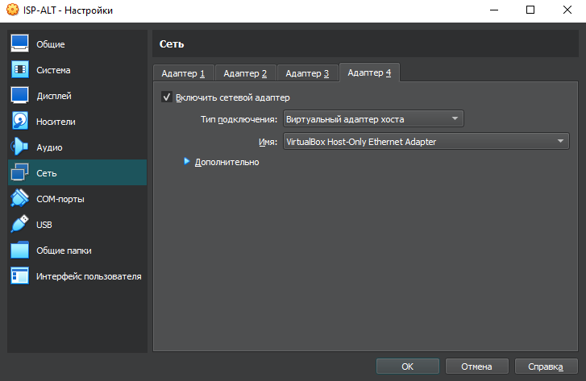

**SRV-RED**

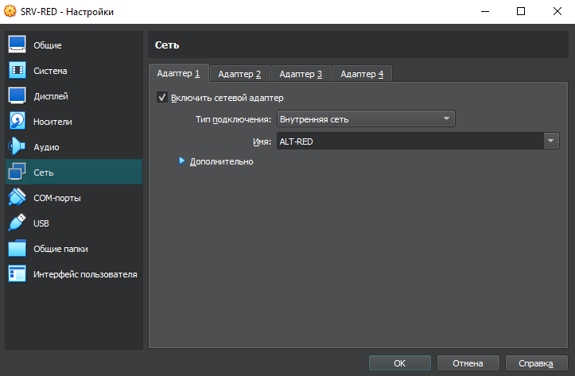

1. Настройка сети

**ISP-ALT**

# apt-get update

# apt-get remove NetworkManager* -y

# apt-get install nano

# hostnamectl set-hostname ISP-ALT && bash

# mkdir /etc/net/ifaces/enp0s8

# mkdir /etc/net/ifaces/enp0s9

# mkdir /etc/net/ifaces/enp0s10

# nano /etc/net/ifaces/enp0s8/options

TYPE=eth

BOOTPROTO=static

DISABLED=no

NM_CONTROLLED=no

CONFIG_IPV4=yes

# nano /etc/net/ifaces/enp0s8/ipv4address

192.168.10.254/24

# nano /etc/net/ifaces/enp0s9/options

TYPE=eth

BOOTPROTO=static

DISABLED=no

NM_CONTROLLED=no

CONFIG_IPV4=yes

# nano /etc/net/ifaces/enp0s9/ipv4address

192.168.20.254/24

# nano /etc/net/ifaces/enp0s10/options

TYPE=eth

BOOTPROTO=dhcp

DISABLED=no

NM_CONTROLLED=no

CONFIG_IPV4=yes

# nano /etc/net/sysctl.conf

net.ipv4.ip_forward = 1

# systemctl restart network

Если после команды выше покажет ошибки, значит в одном из файле выше допущена ошибка

# nano /etc/resolvconf.conf

# name_servers=8.8.8.8

# resolvconf -u

# iptables -t nat -A POSTROUTING -o enp0s3 -s 192.168.10.0/24 -j MASQUERADE

# iptables -t nat -A POSTROUTING -o enp0s3 -s 192.168.20.0/24 -j MASQUERADE

# iptables-save > /etc/sysconfig/iptables

# systemctl enable --now iptables

**ПРОВЕРКА:**

# ping ya.ru

Должно быть:

64 bytes from ya.ru ….

**SRV-ARCH**

# hostnamectl set-hostname SRV-ARCH && bash

# ip address add 192.168.10.10/24 broadcast + dev enp0s3

# ip link set enp0s3 up

# ip route add default via 192.168.10.254

# echo “nameserver 8.8.8.8” > /etc/resolv.conf

# pacman -Sy

# pacman -S networkmanager nano

# systemctl enable --now NetworkManager

# nmcli con mod enp0s3 autoconnect yes

# reboot

**ПРОВЕРКА:**

# ping ya.ru

Должно быть:

64 bytes from ya.ru ….

**SRV-RED**

# hostnamectl set-hostname SRV-RED && bash

# nmcli con mod enp0s3 ipv4.method manual ipv4.addresses 192.168.20.10/24 ipv4.gateway 192.168.20.254 ipv4.dns 8.8.8.8 autoconnect yes

# systemctl restart NetworkManager

**ПРОВЕРКА:**

# ping ya.ru

Должно быть:

64 bytes from ya.ru ….

1. MediaWiki на **SRV-ARCH**

**SRV-ARCH**

# pacman -S docker docker-compose

# systemctl enable --now docker

# nano wiki.yml

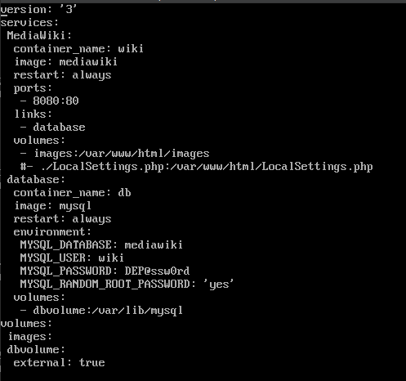

# docker volume create dbvolume

# docker-compose -f wiki.yml up -d

**ISP-ALT**

# iptables -t nat -A PREROUITNG -i enp0s10 -p tcp --dport 8080 -j DNAT --to-destination 192.168.10.10:8080

# iptables-save > /etc/sysconfig/iptables

# systemctl restart iptables

**ПРОВЕРКА:**

**ISP-ALT**

# ip a

Узнаешь адрес интерфейса enp0s10

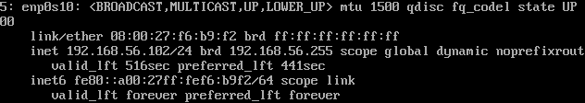

Заходишь в браузер на компьютере и вводишь этот адрес и через двоеточие порт:

192.168.56.102:8080

Должна появиться страница MediaWiki.

1. Backup скрипты на **ISP-ALT** и **SRV-RED**

**ISP-ALT**

# nano backup.sh

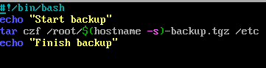

# chmod +x backup.sh

# ./backup.sh

**SRV-RED**

Тоже самое что и выше

**ПРОВЕРКА:**

# ls

Должны быть архивы на каждом сервере формата .tgz





1. Измерение скорости между **SRV-ARCH** и **SRV-RED**

**SRV-ARCH**

# pacman -S iperf3

**SRV-RED**

# dnf install iperf3

# iperf3 -s

**SRV-ARCH**

# iperf3 -c 192.168.20.10

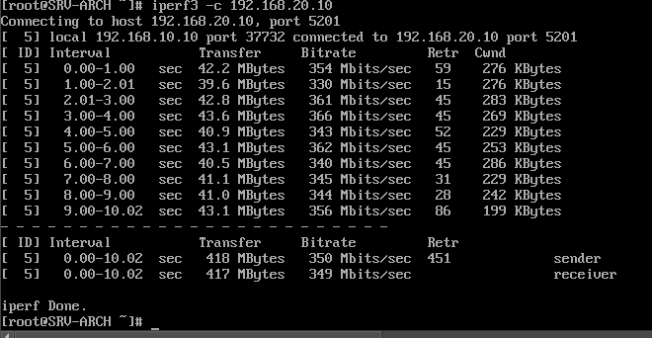

1. Настройка доступа по SSH на **ISP-ALT**

**ISP-ALT**

# nano /etc/openssh/sshd_config

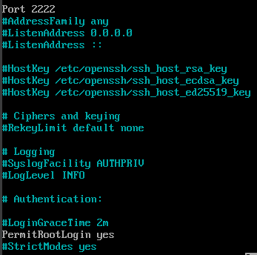

# systemctl restart sshd

# iptables -A INPUT -s 192.168.56.0/24 -p tcp --dport 2222 -j DROP

# iptables-save > /etc/sysconfig/iptables

# systemctl restart iptables